Handlungsziel 2

# 1)

Datenmodell

|  |  |
| --- | --- |
| _id | ID |
| Users | String |
| Number of Posts | Int32 |
| Number of Followers | Int32 |
| Number of Followings | Int32 |
| Number of Likes for the Tenth Previous Post | Int32 |
| Number of Likes for the Eleventh Previous Post | Int32 |
| Number of Likes for the Twelfth Previous Post | Int32 |
| Number of Self-Presenting Posts from Nine Previous Posts | Int32 |
| Gender | String |

# 2)

Man muss das Datenset in eine CSV-Datei konvertieren.

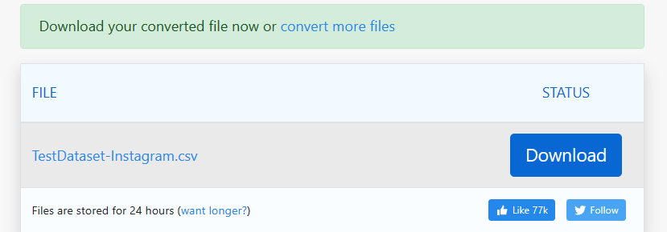

# 3)

Danach importiert man die Datei in MongoDB

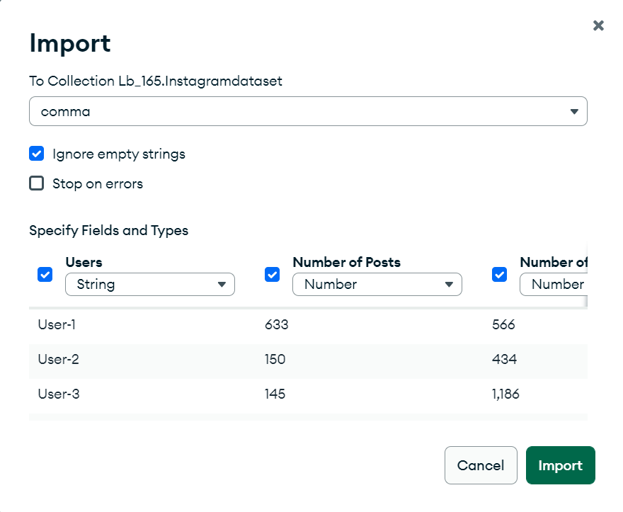

# 4)

Fertiges Datenmodell

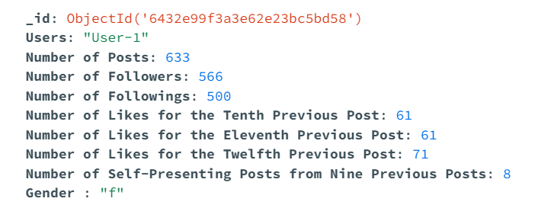

# Einfügen von Daten:

**Einzelne einfügen:**



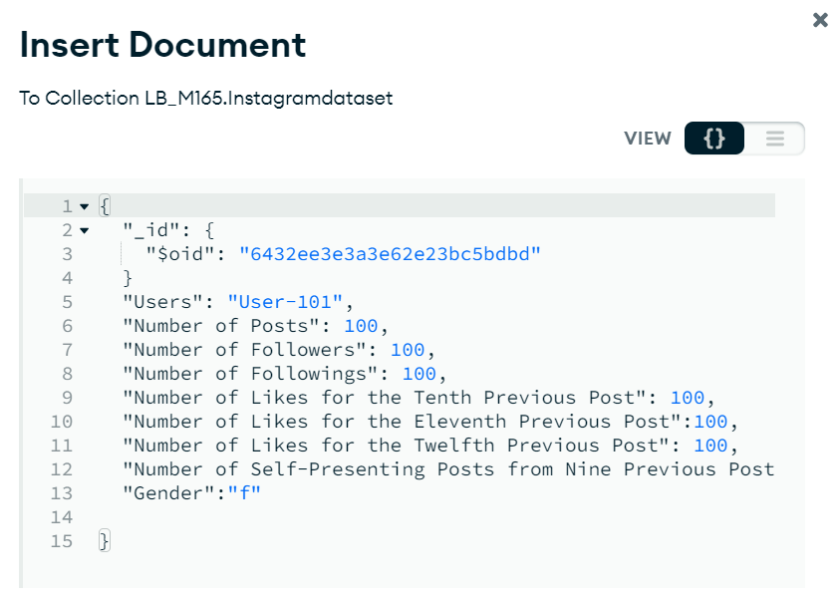

**Mehrere einfügen:**

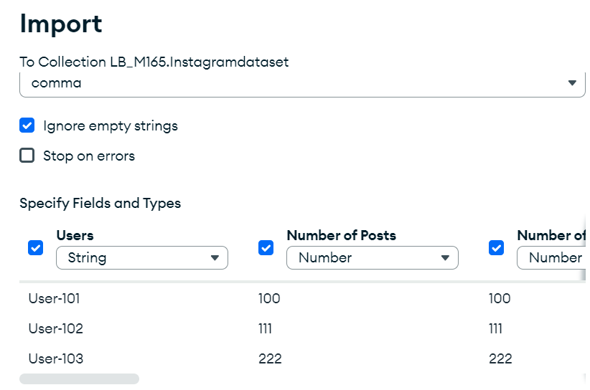 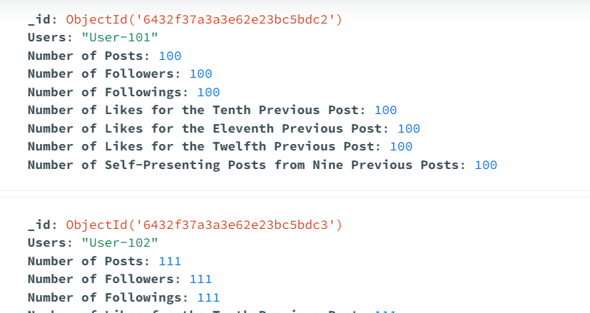

**Einzelne ändern:**

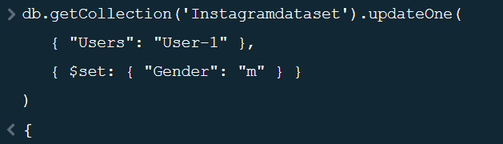

Vorher: 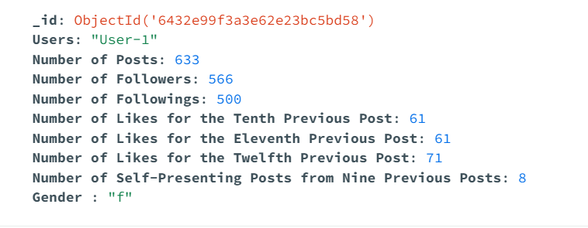

Nacher: 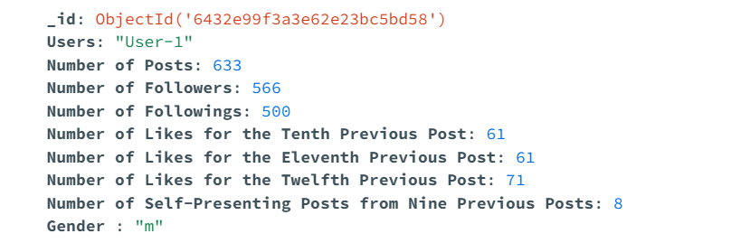

**Mehrere ändern:**

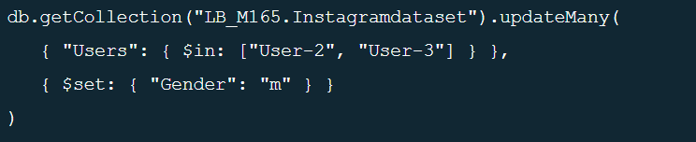

Vorher:

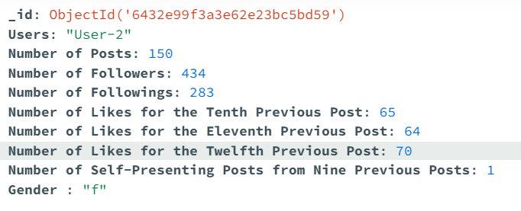

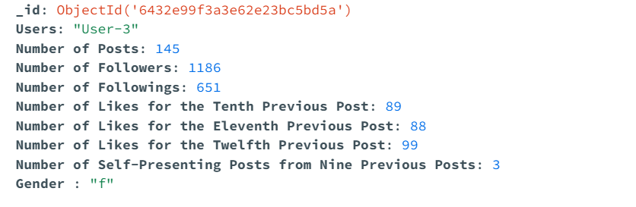

Nacher:

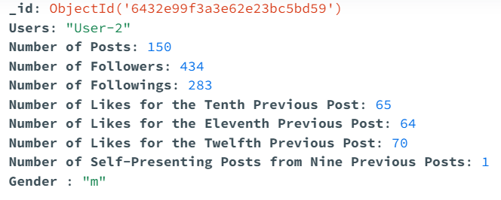

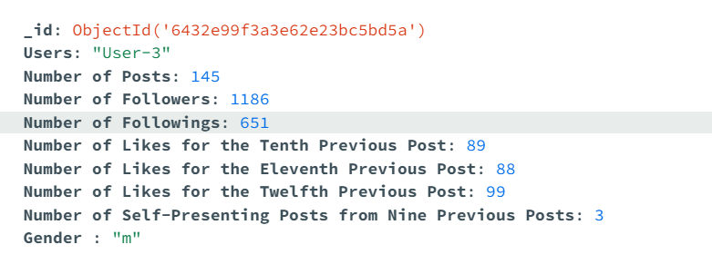

Einzelne löschen:



Vorher:

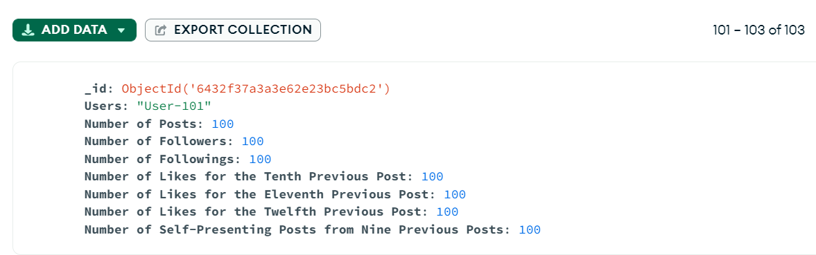

Nachher:

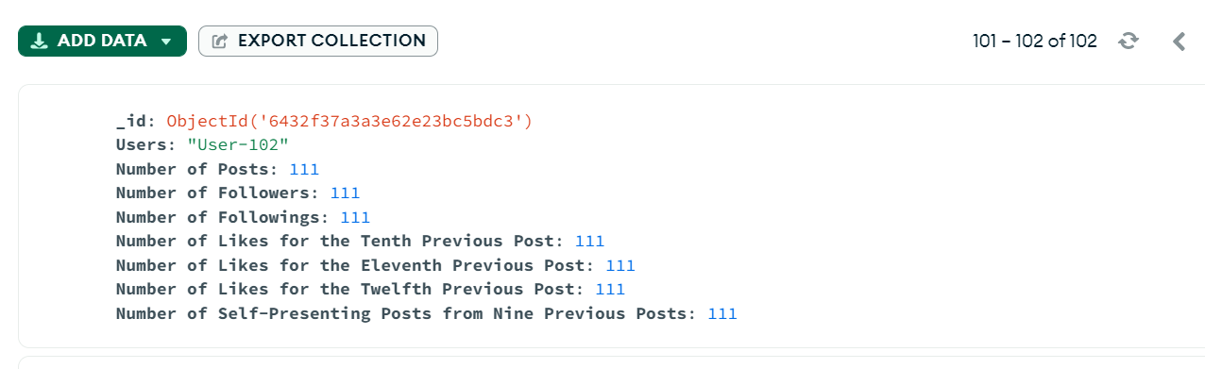

Mehrere löschen:



Vorher : 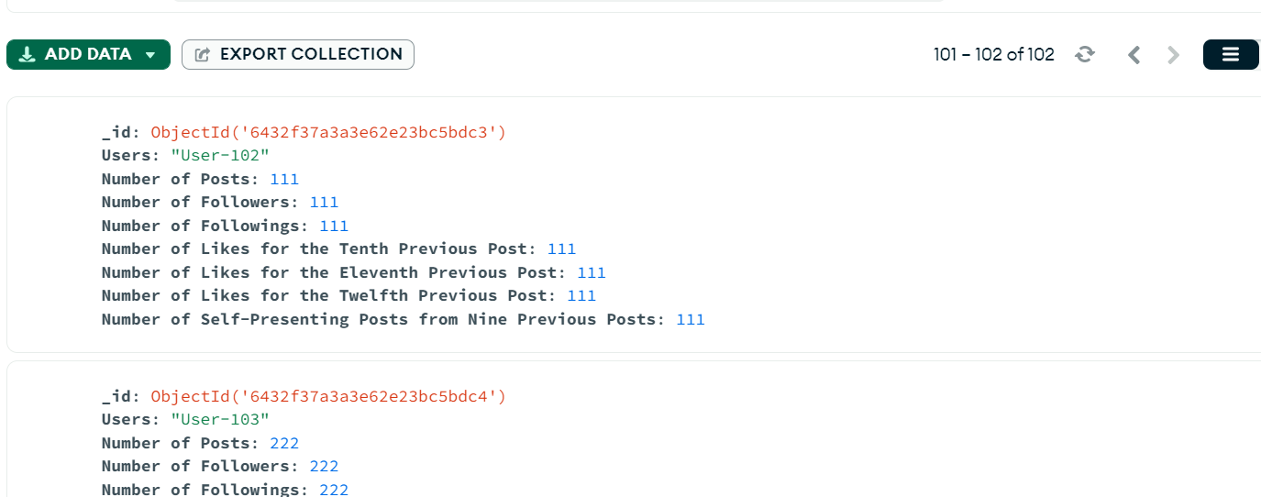

Nachher:

